Миронова Ирина Александровна, учитель начальных классов
ГБОУ «Набережночелнинская школа № 69 для детей с ограниченными возможностями здоровья»
город Набережные Челны
Тема: «Изготовление вертолета из бросового материала»
Цели проекта : формировать творческие способности детей через изготовление поделок из бросового материала.
Задачи проекта:
1.Формировать представления о видах вертолетов и их назначения; формировать умение планировать последовательность изготовления изделия под руководством учителя.
2.Развивать мелкую моторику рук, прививать эстетический вкус; развивать воображение, фантазию, память.
3.Воспитывать бережное отношение к природе и её ресурсам; воспитывать аккуратность, бережливость и трудолюбие; прививать навыки аккуратной работы в процессе практической работы.

Предварительная работа:
Подготовка материала, фото известных изобретателей, картинки вертолетов, заготовка бросового материала (пластиковые бутылки), музыка.

Данное пособие предназначено для учащихся 4-го класса. Направлено на формирование творческих способностей детей через изготовление поделок из бросового материала и воспитание бережного отношения к природе и её ресурсам. Поделки из бросового материала являются очень широким полигоном для осуществления наших фантазий. Самое интересное, что такой материал для поделок у вас находится просто под рукой.
Материалы для изготовления:
• бутылочка из-под йогурта
• три коктейльные трубочки,
• теннисный шарик или другой предмет подобной формы,
• английская булавка,
• ножницы,
• а также небольшой кусочек двустороннего скотча и степлер.

Технологическая карта «Изготовление вертолета из бросового материала»
№ п/п | Содержание работы | Графическое изображение/фото
1. | Приготовить материалы. | 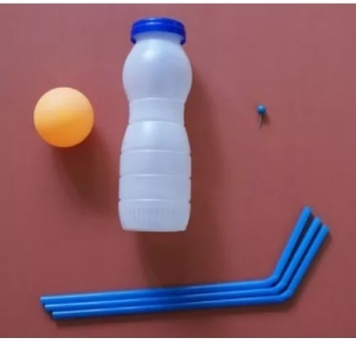
2. | В крышке бутылочки из-под йогурта проделать небольшое отверстие. Сюда впоследствии будет «вмонтирован» хвост вертолета, изготовленный из загнутого кончика коктейльной трубочки. | 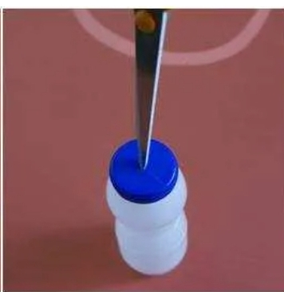
3. | Далее нужно обрезать саму бутылку чуть выше середины. Это будет «тело» вертолета. Также заранее отрежьте небольшой кусочек для создания шасси. | 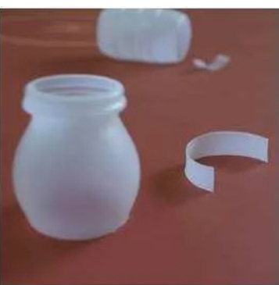
4. | Теперь можно приступить к созданию пропеллера. Для того чтобы изготовить его, вам понадобятся две обрезанные трубочки, которые необходимо скрестить между собой и скрепить булавкой. Полученный винт английской булавкой крепится к основе вертолета. | 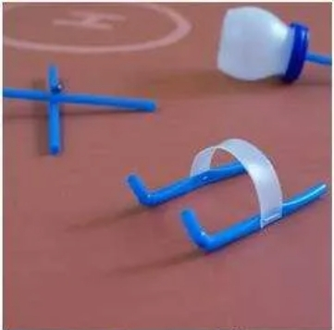
5. | С помощью двустороннего скотча к основе самолета нужно приклеить шасси, сделанное из припасенного кусочка пластика, скрепленного степлером с двумя параллельно установленными трубочками для коктейля, предварительно обрезанными до необходимой длины. | 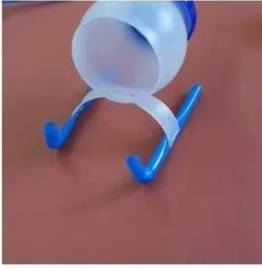
6. | Теннисным шариком нужно закрыть отверстие в бутылке, тем самым образуя своеобразную кабину пилота. | 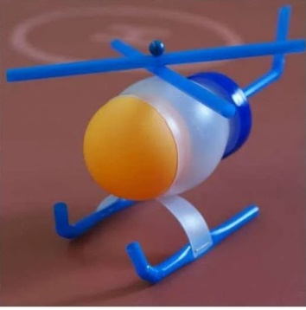
7. | Вот и все. Поделка готова. При желании вертолет можно раскрасить гуашью. | 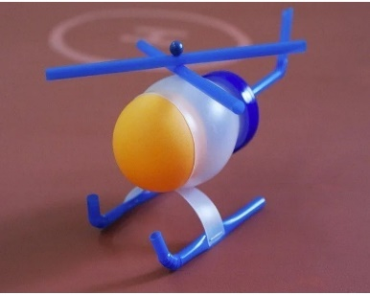

Список литературы:
1.«История отечественного вертолётостроения» https://fanton24rus.livejournal.com/19576.html
2. «Первые вертолеты СССР» https://смог-помог.рф/pervye-vertolety-sssr/
3. «Поделки из вторсырья своими руками» https://gidrukodeliya.ru/podelki-iz-vtorsyrya

